Értékek és normák

Venczel József 1913. november 4-én látta meg a napvilágot Csíkszeredában. A Csíkszeredai Római Katolikus Gimnázium tanulója volt, ahol 1930-ban érettségizett, még ebben az évben megnyerte az Erdélyi Helikon irodalmi nagydíjat. Tanulmányait a kolozsvári I. Ferdinánd Tudományegyetem jogi karán folytatta, 1936-1939 között szerezte meg a jogi doktorátust.
Az 1931-es évben két mozgalomban is részt vett, az Erdélyi Fiatalok mozgalomban, és a katolikus ifjúsági mozgalomban, mint a falu-szeminárium titkára.
1940. október elsejétől öt évig tanított az Erdélyi Tudományos Intézetben, majd három évet volt statisztikai és szociológiai professzor a Bolyai Tudományegyetem jogi és közgazdasági karán. Tanári pályafutása alatt számos időszaki kiadványban jelentek meg írásai: Jóbarát, Erdélyi Fiatalok, Erdélyi Tudósító, Erdélyi Iskola, Erdélyi Múzeum, Erdélyi Gazda, Hitel stb.
1950. február 17-én Venczel Józsefet és 7 társát letartóztatták. A belügyminisztérium pincéjében hallgatták ki őket. A Romániában élő magyarság megfélemlítése volt ennek a pernek a célja. A tisztek, akik kivallatták őket megfélemlítéssel vagy zsarolással kényszerítették, hogy írják alá a vallomást miszerint ez a nyolc személy a román kormány bukását akarta. A kormányellenes szervezkedés létezésének bevallása érdekében letartóztatták Venczel József feleségét, így négy gyereke árván maradt. Őt 5 év nehéz börtönre valamint 12 év kényszermunkára ítélték hazaárulásért és összeesküvésben való részvételért.
Venczel kiszabadulása után 6 évig kottamásolóként dolgozott a Magyar Opera részére. Egyetemi katedráját nem kapta vissza, de alkalmazták egyetemi főkutatónak. Számos értékes tanulmányt irt, amelyekért mások kapták meg az elismerést.
1972. március 16-án halt meg rákban. Halála után kezdték kiadni műveit, először megjelent “Az önismeret útján” címmel egy útmutató könyv, amely az erdélyi társadalomkutatás területére nyújt betekintést. 1991-ben adták ki a Romániai Magyar Irodalmi Lexikon első kötetét.
Venczel Józsefet Márton Áron püspök búcsúztatta, de fél Kolozsvár elkísérte őt utolsó útjára.
Dolgozatunkban a továbbiakban az emberek normáira, értékrendjeire, valamint ezek változásaira koncentrálunk. Az ihlet Venczel Józsefnek a falukutató munkássága során végzett erkölcsi vonatkozású vizsgálódásaiból származik, de eltér az általa vizsgált jelenségektől.
Először is ejtsünk pár szót arról, hogy mik is a normák, értékek, értékrendek, miért fontosak és hogyan sajátítjuk el őket.
Egy adott kultúrán belül többféle norma létezik, vannak jogi, erkölcsi normák, illemszabályok, divatszabályok stb. Ezen normák összessége meghatározza az emberek magatartását, viselkedését a társadalomban. A szabályok be nem tartása a közösség rosszallását válthatja ki, rosszabb esetben pedig a törvény bünteti. Így jó, ha az emberek számára a normák értékek is egyben, másképp csupán félelemből fognak alkalmazkodni hozzájuk.
Az értékek olyan kulturális alapelvek, amelyek meghatározzák, hogy a közösség szemében mi a fontos, kívánatos, mi a jó és mi a rossz. Az értékrendünket a szocializáció során alakítjuk ki, elsősorban gyerek- és fiatalkorban, de ez egy az egész életünket végigkísérő folyamat, hiszen tapasztalataink alapján egyes értékek megerősödnek bennünk, mások pedig érvényüket veszítik.
A normáknak és értékeknek elsősorban szelekciós funkciója van, ezek segítenek döntéseink meghozatalában életünk folyamán.
Az értékek és normák azonban nem egységesek a világon. Másak különböző országokban, különböznek falvakban és városokban valamint változnak az idő folyamán (a legérdekesebb és számunkra legfurcsább normák az ősi népeknél valamint egyes törzsi kultúráknál fedezhetőek fel). Felvetődik a kérdés, hogy honnan ez a sokszínűség? Mi befolyásolja, hogy egy közösség számára mikor mi a legfontosabb? Hogyan következnek be a változások?
A normák változásának egyik lehetséges folyamata leegyszerűsítve a következőképp zajlik: egy ember elkezd egy bizonyos normának nem megfelelően viselkedni, más értékeket hirdetni. Először az emberek nem támogatják, rosszallják viselkedését, ám az idő múlásával egyre több követőre talál. Amikor az ő nézeteit valló emberek többségbe kerülnek, máris megváltozik az adott társadalom értékrendje.
Az értékrendek változatosságának okai a változó körülmények. Mindig az aktuális célt elősegítő értékek kerülnek előtérbe, minden az aktuális szükségletekhez igazodik. Jó példa erre, hogy az emberek által megbecsült tulajdonságok korszakonként változtak. Míg a feudalizmus alatt az ügyesség, az erő, a bátorság volt lényeges, addig az iparosodás alatt az üzleti ügyességet értékelték nagyra.
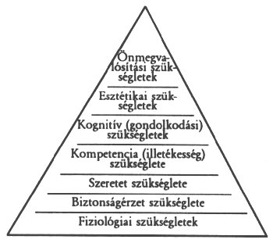
A gazdag, fejlett és a szegényebb, elmaradottabb országokban szintén más-más értékek uralkodnak. Vegyük például Magyarországot és az Egyesült Államokat. Felmérések szerint Magyarországon az önmegvalósítással kapcsolatos értékek igen alacsonyra vannak értékelve, míg az USA-ban a legfontosabbak között szerepelnek. A magyarok sokkal nagyobb fontosságot tulajdonítanak az életkörülmények biztosításához, javításához szükséges értékeknek. Mivel Amerika sokkal gazdagabb, az ottaniaknak általában nem az anyagi életcélok a legfontosabbak. Ez a fajta különbség nagyszerűen magyarázható Abraham Maslow pszichológus piramisával is. Amíg az alapszükségletek nincsenek rendesen kielégítve, nem lehet a magasabb rendű értékekre koncentrálni.
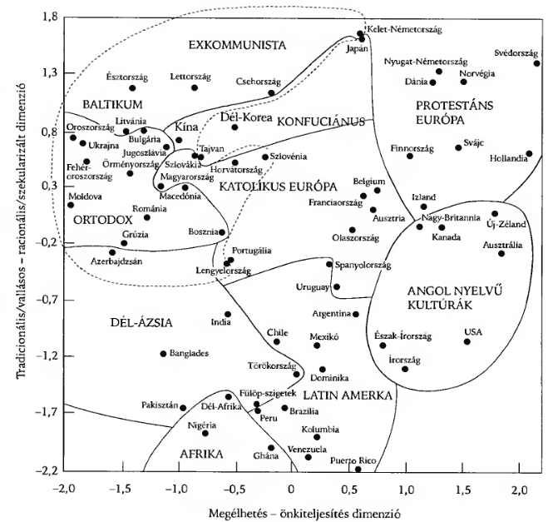
Érdemes megnézni és ilyen szempontból vizsgálni Ronald Inglehart és Wayne Baker értéktérképét. Érdekes az is, hogy milyen szépen el lehet különíteni rajta egyes civilizációs zónákat.
Ami az értékek időbeli változását illeti, sok megközelítés van, és rengeteg ellentétes nézet. Az egyik ezek közül az, hogy napjainkra a materiális értékek (karriersiker, anyagi javak, munka, jövedelemnövekedés, teljesítményorientáltság) háttérbe szorultak, helyüket átvették a posztmateriális értékek (bensőséges emberi kapcsolatok, kulturális értékek, külső kötöttségektől való függetlenség, szabadság). Ez a fajta változás körülbelül a 70-es évektől figyelhető meg a nyugati országokban, főleg a fiatalabb nemzedékek értékrendjében. Természetesen a kevésbé gazdag országokban még mindig a materialista értékek a dominánsak. Minél gazdagabb egy ország, annál inkább posztmaterialista értékeket vall.
Most vizsgáljuk meg a falvak és városok közti különbségeket. A városok lakói alapvetően nagyobb fokú kifinomultsággal rendelkeznek, toleránsabbak a mássággal szemben, nincsenek olyan szigorú normáik, mint a falvaknak. Ez annak tudható be, hogy egy város sokkal nagyobb számú lakossal rendelkezik, heterogénebb minden szempontból, így mindenkinek többféle embert kell elfogadnia a környezetében. Éppen a nagy lélekszám miatt viszont egy városban képtelenség olyan szoros társadalmi kapcsolatokat kialakítani, mint egy faluban. Az emberek mindenki felé más-más arcukat mutatják, közömbössé válnak az olyanokkal szemben, akikkel nem kerülnek sokszor kapcsolatba. A falvakra nyugodtabb életmód, szorosabb, személyesebb kapcsolatok, hagyományosabb gondolkodás jellemző. Ahogy Ferdinand Tönnies szociológus írta, a faluban közösség van, míg a városban társadalom.
A falvak és városok közti különbségek viszont az utóbbi időben egyre csökkennek, a falvak városias jellege nő, egyre több az emeletes épület, az aszfaltozott út. A falusi emberek nagy része városban dolgozik, így elkerülhetetlen a városiasodás.
Végül pedig nézzük, Venczel szerint mi vonzhatja a fiatalokat a városba.
A gyermekek az általános iskola elvégzése utána egyfajta szabadságot éreznek, olyan, mintha már ők is felnőttek lennének. Ám hamar bebizonyosodik számukra, hogy bizony tévednek, és ennek hatására a fiatal újat, többet akar, elkívánkozik a faluból. A falusi gyermek a városban elkezdhet továbbtanulni, vagy beállhat szolgálni. Ezeknek veszélye viszont a falutól való eltávolodás. Fontos, hogy az iskola vezetősége közvetlen kapcsolatban álljon a szülőkkel, a falu papjával, valamint hogy a tanár a faluhoz nevelje a falusi diákokat és ne el attól, hogy később majd visszatérjenek oda. Az otthon maradt gyerekek, akik nem kívánkoztak el otthonukból, szintén tovább tanulnak csak másképp. Ők a faluban tanulják meg az idősebb nemzedéktől a gazdaság csínját-bínját. Természetesen ez Venczel idejében volt jellemző, manapság a falusi fiatalok nem igazán maradnak otthon, mivel továbbtanulás csak a városokban lehetséges, továbbtanulni pedig muszáj.
Összegzésképp kijelenthetjük, hogy a világ fejlődése hatással van az erkölcsi normák változására, de ugyanez fordítva is igaz, az erkölcsi normák nagyban befolyásolják társadalmunk fejlődését.

Bibliográfia:
Venczel József: Az önismeret útján, Kriterion kiadó, Bukarest, 1980
Venczel József: A falumunka útján, Székelyudvarhely-Budapest, 1993
Andorka Rudolf: Bevezetés a szociológiába, Osiris kiadó, Budapest, 2006

